LAPORAN TUGAS AKHIR
PERANCANGAN WEBSITE


Disusun Oleh:
Nurfaiq Faizzaki (22040700043)
Najla Maharani (22040700041)
Sunatun (22040700008)
Muhammad Akhyar (22040700083)

PROGRAM STUDI INFORMATIKA
FAKULTAS TEKNIK
UNIVERSITAS MUHAMMADIYAH JAKARTA
TAHUN 2024/2025

KATA PENGANTAR

Puji syukur kami panjatkan kehadirat Allah SWT atas segala rahmat dan karunia-Nya sehingga kami dapat menyelesaikan laporan perancangan website dengan nama Borcelle Fashion Indonesia ini dengan baik.
Laporan ini disusun untuk memenuhi salah satu tugas akhir pada mata kuliah Pemrograman Berbasis Web di Universitas Muhammadiyah Jakarta Fakultas Teknik Informatika. Dalam penyusunan laporan ini, kami banyak menerima bantuan, bimbingan, dan dukungan dari berbagai pihak. Oleh karena itu, kami ingin menyampaikan rasa terima kasih yang sebesar-besarnya kepada:
- Bapak/Ibu Dosen Pembimbing, yang telah memberikan arahan dan bimbingan selama proses penyusunan laporan ini.
- Teman-teman satu tim, yang telah bekerja sama dengan baik dalam menyelesaikan proyek ini.
- Semua pihak yang telah memberikan dukungan, baik secara langsung maupun tidak langsung, sehingga laporan ini dapat diselesaikan tepat waktu.
Kami menyadari bahwa laporan ini masih jauh dari sempurna. Oleh karena itu, kami sangat mengharapkan kritik dan saran yang membangun dari berbagai pihak demi kesempurnaan laporan ini di masa yang akan datang.
Akhir kata, semoga laporan ini dapat bermanfaat bagi semua pihak yang membacanya dan dapat menjadi referensi dalam pengembangan website di masa mendatang.

DAFTAR ISI

KATA PENGANTAR ii
DAFTAR ISI iii
BAB I PENDAHULUAN 1
1.1. Pengantar 1
1.2. Latar Belakang 1
1.3. Tujuan 1
BAB II PEMBAHASAN 2
2.1. Sejarah Komputer 2
2.1.1 ENIAC 2
2.1.2 Mesin Von Newman 3
2.1.3 Struktur mesin Von Newmann 3
2.1.4 Komputer IAS 4
2.1.5. Komputer Komersial 4
2.1.6 IBM 5
2.1.7 Transistor 5
2.1.8 Mikroelektronik 6
2.2 Generasi dari Komputer 7
2.2.1 Generasi pertama : Tabung Vakum(1946) 7
2.2.2 Generasi Kedua : Transistor(1956) 8
2.2.3 Generasi Ketiga : Integrated Circuits(1958) 10
2.2.4 Generasi Keempat : Mikroprosesor(1971) 11
2.2.5 Generasi Kelima(1980) 13
2.3 Evolusi Intel 15
BAB III PENUTUP 17
3.1 Kesimpulan 17
3.2 Rangkuman 19
3.3 Saran 19
DAFTAR PUSTAKA 20

BAB I
PENDAHULUAN

Latar Belakang

Perkembangan teknologi informasi dan komunikasi telah membawa perubahan signifikan dalam berbagai aspek kehidupan, termasuk dalam dunia bisnis. Salah satu bentuk inovasi yang muncul adalah e-commerce, yang memungkinkan transaksi jual beli dilakukan secara online. E-commerce memberikan kemudahan bagi konsumen untuk membeli produk tanpa harus datang langsung ke toko fisik, serta memberikan peluang bagi pelaku bisnis untuk menjangkau pasar yang lebih luas.
Industri fashion merupakan salah satu sektor yang sangat diuntungkan dengan adanya e-commerce. Dengan semakin tingginya minat masyarakat terhadap belanja online, banyak perusahaan fashion yang mulai beralih ke platform digital untuk memasarkan produk mereka. Website Borcelle Fashion Indonesia dirancang sebagai platform e-commerce yang fokus pada penjualan produk fashion, dengan tujuan untuk memberikan pengalaman belanja yang mudah, aman, dan nyaman bagi konsumen.

Rumusan Masalah

Berdasarkan latar belakang di atas, rumusan masalah yang dihadapi dalam perancangan website Borcelle Fashion Indonesia di antaranya sebagai berikut:
- Bagaimana merancang antarmuka pengguna yang menarik dan mudah digunakan?
- Bagaimana memastikan keamanan transaksi online di website Borcelle Fashion Indonesia?
- Bagaimana mengintegrasikan sistem pembayaran yang beragam untuk memudahkan konsumen?
- Bagaimana mengoptimalkan website agar mudah ditemukan di mesin pencari (SEO)?

Batasan Masalah

Agar perancangan website Borcelle Fashion Indonesia ini dapat dilakukan dengan fokus dan terarah, maka batasan masalah yang ditetapkan adalah sebagai berikut:
- Website ini hanya akan fokus pada penjualan produk fashion.
- Sistem pembayaran yang akan diintegrasikan meliputi transfer bank, kartu kredit, dan e-wallet.
- Pengembangan website dilakukan menggunakan teknologi HTML, CSS, JavaScript, dan PHP.
- Optimalisasi SEO dilakukan untuk meningkatkan visibilitas website di mesin pencari.

Tujuan
Tujuan dari perancangan website Borcelle Fashion Indonesia adalah sebagai berikut:
- Membuat platform e-commerce yang user-friendly dan menarik.
- Menyediakan sistem transaksi yang aman dan terpercaya.
- Memudahkan konsumen dalam melakukan pembayaran dengan berbagai metode.
- Meningkatkan visibilitas website di mesin pencari untuk menjangkau lebih banyak konsumen.

1.5 Manfaat
Manfaat yang diharapkan dari perancangan website Borcelle Fashion Indonesia adalah sebagai berikut:
- Bagi konsumen, website ini memberikan kemudahan dalam berbelanja produk fashion secara online.
- Bagi pelaku bisnis, website ini membantu dalam memperluas jangkauan pasar dan meningkatkan penjualan.
- Bagi pengembang, proyek ini memberikan pengalaman dalam merancang dan mengembangkan website e-commerce yang efektif.

BAB II
PEMBAHASAN

Gambaran Umum
Borcelle Fashion Indonesia Merupakan suatu Website yang bergerak dalam bidang e-commerce. Borcelle Fashion Indonesia hanya focus di bidang e-commerce fashion atau outfit terkini

2.2 Analisis Kebutuhan
Analisis kebutuhan merupakan langkah awal yang sangat penting dalam perancangan website e-commerce. Proses ini melibatkan identifikasi kebutuhan pengguna dan bisnis untuk memastikan bahwa website yang dikembangkan dapat memenuhi ekspektasi dan tujuan yang diinginkan. Berikut adalah rincian analisis kebutuhan untuk abey.com:
- Kebutuhan Pengguna:
- Antarmuka yang User-Friendly dan Responsif: Pengguna menginginkan antarmuka yang mudah digunakan dan dapat diakses dari berbagai perangkat, termasuk desktop, tablet, dan smartphone.
- Proses Registrasi dan Login yang Mudah: Pengguna harus dapat mendaftar dan masuk ke akun mereka dengan cepat dan tanpa hambatan.
- Fitur Pencarian Produk yang Efektif: Pengguna membutuhkan fitur pencarian yang dapat membantu mereka menemukan produk dengan cepat berdasarkan kategori, merek, harga, dan fitur lainnya.
- Informasi Produk yang Lengkap dan Jelas: Setiap produk harus memiliki deskripsi yang lengkap, termasuk gambar, spesifikasi, harga, dan ulasan pengguna.
- Proses Checkout yang Cepat dan Aman: Pengguna menginginkan proses checkout yang sederhana dan aman, dengan berbagai opsi pembayaran yang tersedia.
- Layanan Pelanggan yang Responsif: Pengguna membutuhkan dukungan pelanggan yang cepat dan efektif untuk menangani pertanyaan dan masalah yang mungkin timbul.

- Kebutuhan Bisnis:
- Sistem Manajemen Produk yang Mudah Digunakan: Bisnis membutuhkan sistem yang memungkinkan mereka untuk menambahkan, mengedit, dan menghapus produk dengan mudah.
- Integrasi dengan Sistem Pembayaran: Website harus terintegrasi dengan berbagai sistem pembayaran untuk memudahkan transaksi.
- Fitur Analitik untuk Memantau Kinerja Penjualan: Bisnis membutuhkan alat analitik untuk melacak penjualan, pengunjung, dan perilaku pengguna di website.
- Sistem Manajemen Inventaris: Bisnis membutuhkan sistem yang dapat membantu mereka mengelola stok produk dan menghindari kehabisan stok.
- Fitur Promosi dan Diskon: Website harus memiliki fitur yang memungkinkan bisnis untuk menawarkan promosi dan diskon kepada pelanggan.
- Keamanan Data Pengguna dan Transaksi: Bisnis harus memastikan bahwa data pengguna dan transaksi dilindungi dari ancaman keamanan.

2.2 Desain Antarmuka Pengguna (UI)
Desain antarmuka pengguna (UI) adalah aspek penting dalam perancangan website e-commerce. UI yang baik dapat meningkatkan pengalaman pengguna (UX) dan mendorong mereka untuk melakukan pembelian. Berikut adalah prinsip-prinsip desain UI yang diterapkan pada abey.com:
- Konsistensi:
- Penggunaan Warna, Font, dan Elemen Desain yang Konsisten: Konsistensi dalam penggunaan warna, font, dan elemen desain membantu menciptakan tampilan yang profesional dan mudah dikenali.
- Penempatan Tombol dan Navigasi yang Konsisten: Penempatan tombol dan elemen navigasi yang konsisten memudahkan pengguna untuk menemukan dan menggunakan fitur-fitur website.
- Keterbacaan:
- Penggunaan Font yang Mudah Dibaca: Pemilihan font yang jelas dan mudah dibaca sangat penting untuk memastikan bahwa informasi dapat diakses oleh semua pengguna.
- Kontras Warna yang Cukup: Kontras yang cukup antara teks dan latar belakang membantu meningkatkan keterbacaan dan kenyamanan mata.
- Navigasi yang Mudah:
- Menu Navigasi yang Jelas dan Mudah Diakses: Menu navigasi yang terstruktur dengan baik memudahkan pengguna untuk menemukan halaman dan fitur yang mereka cari.
- Breadcrumbs: Breadcrumbs membantu pengguna melacak posisi mereka di website dan memudahkan navigasi kembali ke halaman sebelumnya.
- Desain Responsif:
- Desain yang Menyesuaikan dengan Berbagai Ukuran Layar: Desain responsif memastikan bahwa website dapat diakses dengan baik dari berbagai perangkat, termasuk desktop, tablet, dan smartphone.

2.3 Pengembangan Backend
Pengembangan backend melibatkan pembuatan sistem yang mendukung operasional website, termasuk manajemen produk, pengguna, dan transaksi. Berikut adalah teknologi dan langkah-langkah yang digunakan dalam pengembangan backend abey.com:
- Bahasa Pemrograman:
PHP: PHP digunakan sebagai bahasa pemrograman utama untuk pengembangan server-side. PHP dipilih karena kemampuannya yang fleksibel dan dukungan komunitas yang luas.
- Database:
MySQL: MySQL digunakan untuk penyimpanan data produk, pengguna, dan transaksi. MySQL dipilih karena keandalannya dan kemampuannya untuk menangani volume data yang besar.
- Framework:
Laravel: Laravel digunakan sebagai framework PHP untuk mempermudah pengembangan dan pemeliharaan kode. Laravel menyediakan berbagai fitur yang membantu dalam pengembangan aplikasi web yang aman dan efisien.
- API Integrasi:
Integrasi dengan Sistem Pembayaran: API digunakan untuk mengintegrasikan website dengan berbagai sistem pembayaran, seperti gateway pembayaran kartu kredit dan e-wallet.
Integrasi dengan Layanan Pengiriman: API juga digunakan untuk mengintegrasikan website dengan layanan pengiriman, sehingga pengguna dapat melacak status pengiriman pesanan mereka.

2.4 Integrasi Sistem Pembayaran
Sistem pembayaran merupakan komponen krusial dalam website e-commerce. abey.com mengintegrasikan beberapa metode pembayaran untuk memudahkan konsumen, antara lain:
Transfer Bank:
Integrasi dengan Berbagai Bank Lokal: Integrasi dengan berbagai bank lokal memungkinkan pengguna untuk melakukan transfer antar bank dengan mudah.
Kartu Kredit:
Integrasi dengan Gateway Pembayaran: Integrasi dengan gateway pembayaran memungkinkan pemrosesan transaksi kartu kredit secara aman dan cepat.
E-Wallet:
Dukungan untuk Pembayaran Melalui E-Wallet Populer: abey.com mendukung pembayaran melalui e-wallet populer seperti GoPay, OVO, dan Dana, memberikan fleksibilitas lebih bagi pengguna.

2.5 Keamanan Website
Keamanan merupakan aspek yang sangat penting dalam website e-commerce untuk melindungi data pengguna dan transaksi. Berikut adalah langkah-langkah yang diambil untuk meningkatkan keamanan abey.com:
Enkripsi Data:
Penggunaan SSL/TLS: SSL/TLS digunakan untuk mengenkripsi data yang dikirimkan antara pengguna dan server, sehingga melindungi informasi sensitif dari akses yang tidak sah.
Autentikasi Dua Faktor:
Implementasi Autentikasi Dua Faktor (2FA): 2FA diterapkan untuk meningkatkan keamanan akun pengguna dengan menambahkan lapisan verifikasi tambahan.
Pemantauan Keamanan:
Pemantauan Rutin: Aktivitas mencurigakan dan upaya peretasan dipantau secara rutin untuk mendeteksi dan menangani ancaman keamanan dengan cepat.
Pembaruan Sistem:
Pembaruan Berkala: Sistem dan perangkat lunak yang digunakan diperbarui secara berkala untuk memastikan bahwa semua celah keamanan telah ditutup.

2.6 Optimasi SEO
Optimasi mesin pencari (SEO) dilakukan untuk meningkatkan visibilitas abey.com di hasil pencarian. Berikut adalah strategi SEO yang diterapkan:
Penelitian Kata Kunci:
Identifikasi Kata Kunci Relevan: Penelitian dilakukan untuk mengidentifikasi kata kunci yang relevan dengan produk fashion yang dijual di abey.com.

Optimasi Konten:
Penulisan Deskripsi Produk yang Informatif: Deskripsi produk ditulis dengan informatif dan mengandung kata kunci yang relevan untuk meningkatkan peringkat di mesin pencari.
Pembuatan Konten Berkualitas: Artikel dan blog yang berkaitan dengan fashion dan tren terbaru dibuat untuk menarik pengunjung dan meningkatkan otoritas domain.
Link Building:
Membangun Tautan Balik (Backlink): Tautan balik dari website lain dibangun untuk meningkatkan otoritas domain dan peringkat di mesin pencari.
Penggunaan Meta Tag:
Penggunaan Meta Tag yang Relevan: Meta tag yang relevan digunakan untuk setiap halaman produk, termasuk meta title, meta description, dan meta keywords.

2.7 Pengujian dan Peluncuran
Sebelum diluncurkan, website abey.com melalui serangkaian pengujian untuk memastikan semua fitur berfungsi dengan baik dan tidak ada bug yang mengganggu. Berikut adalah jenis-jenis pengujian yang dilakukan:
Pengujian Fungsional:
Memastikan Semua Fitur Berfungsi: Pengujian dilakukan untuk memastikan bahwa semua fitur berfungsi sesuai dengan spesifikasi yang telah ditetapkan.
Pengujian Keamanan:
Identifikasi dan Perbaikan Celah Keamanan: Pengujian dilakukan untuk mengidentifikasi dan memperbaiki celah keamanan yang mungkin ada.

Pengujian Kinerja:
Memastikan Website Dapat Menangani Beban Lalu Lintas yang Tinggi: Pengujian dilakukan untuk memastikan bahwa website dapat menangani beban lalu lintas yang tinggi tanpa mengalami penurunan kinerja.
Pengujian Pengguna:
Mengumpulkan Umpan Balik dari Pengguna: Pengujian ini melibatkan pengguna akhir untuk mengidentifikasi masalah yang mungkin tidak terdeteksi selama pengujian internal. Umpan balik dari pengguna sangat berharga untuk meningkatkan pengalaman pengguna (UX) dan memastikan bahwa website memenuhi kebutuhan mereka.
Pengujian A/B: Pengujian A/B dilakukan untuk membandingkan dua versi halaman atau fitur untuk melihat mana yang lebih efektif dalam mencapai tujuan tertentu, seperti meningkatkan konversi atau mengurangi tingkat pentalan.
Pengujian Kompatibilitas:
Pengujian pada Berbagai Perangkat dan Browser: Pengujian dilakukan pada berbagai perangkat (desktop, tablet, smartphone) dan browser (Chrome, Firefox, Safari, Edge) untuk memastikan bahwa website berfungsi dengan baik di semua platform.
Pengujian Responsif: Pengujian ini memastikan bahwa desain responsif bekerja dengan baik dan tampilan website tetap optimal di berbagai ukuran layar.
Pengujian Beban:
Simulasi Beban Lalu Lintas Tinggi: Pengujian beban dilakukan dengan mensimulasikan lalu lintas tinggi untuk memastikan bahwa website dapat menangani banyak pengguna secara bersamaan tanpa mengalami penurunan kinerja.
Pengujian Skalabilitas: Pengujian ini memastikan bahwa website dapat dengan mudah ditingkatkan kapasitasnya jika jumlah pengguna meningkat di masa depan.

2.8 Peluncuran dan Pemasaran
Setelah semua pengujian selesai dan website dinyatakan siap, langkah selanjutnya adalah peluncuran dan pemasaran website abey.com. Berikut adalah langkah-langkah yang dilakukan:
Peluncuran Soft Launch:
Peluncuran Terbatas: Website diluncurkan secara terbatas kepada sekelompok pengguna tertentu untuk mendapatkan umpan balik awal dan memastikan bahwa tidak ada masalah besar yang terlewatkan.
Perbaikan Berdasarkan Umpan Balik: Umpan balik dari pengguna awal digunakan untuk melakukan perbaikan dan penyempurnaan sebelum peluncuran penuh.
Peluncuran Penuh:
Pengumuman Resmi: Peluncuran penuh dilakukan dengan pengumuman resmi melalui berbagai saluran, termasuk media sosial, email, dan siaran pers.
Promosi dan Diskon: Promosi dan diskon khusus diluncurkan untuk menarik pengguna baru dan mendorong mereka untuk mencoba website abey.com.
Strategi Pemasaran Digital:
Optimasi SEO: Strategi SEO terus diterapkan untuk meningkatkan visibilitas website di mesin pencari.
Pemasaran Media Sosial: Kampanye pemasaran dilakukan di berbagai platform media sosial untuk menjangkau audiens yang lebih luas.
Email Marketing: Email marketing digunakan untuk mengirimkan penawaran khusus, berita terbaru, dan konten menarik kepada pelanggan yang telah mendaftar.
Iklan Berbayar: Iklan berbayar di Google Ads dan platform media sosial digunakan untuk meningkatkan lalu lintas ke website.

2.9 Pemeliharaan dan Pengembangan Berkelanjutan
Setelah peluncuran, pemeliharaan dan pengembangan berkelanjutan sangat penting untuk memastikan bahwa website abey.com tetap relevan dan berfungsi dengan baik. Berikut adalah langkah-langkah yang dilakukan:
Pemantauan Kinerja:
Pemantauan Rutin: Kinerja website dipantau secara rutin untuk mendeteksi dan memperbaiki masalah yang mungkin timbul.
Analisis Data: Data dari alat analitik digunakan untuk memahami perilaku pengguna dan mengidentifikasi area yang perlu ditingkatkan.
Pembaruan Konten:
Penambahan Produk Baru: Produk baru secara berkala ditambahkan ke website untuk menjaga katalog tetap segar dan menarik bagi pengguna.
Pembaruan Informasi Produk: Informasi produk diperbarui secara berkala untuk memastikan bahwa deskripsi, harga, dan stok selalu akurat.
Pengembangan Fitur Baru:
Inovasi Berkelanjutan: Fitur baru dikembangkan dan ditambahkan ke website berdasarkan umpan balik pengguna dan tren pasar.
Pengujian dan Implementasi: Fitur baru diuji secara menyeluruh sebelum diimplementasikan untuk memastikan bahwa mereka berfungsi dengan baik dan tidak mengganggu fitur yang sudah ada.
Keamanan Berkelanjutan:
Pembaruan Keamanan: Sistem keamanan diperbarui secara berkala untuk melindungi website dari ancaman baru.
Audit Keamanan: Audit keamanan rutin dilakukan untuk mengidentifikasi dan memperbaiki celah keamanan.
Layanan Pelanggan:
Dukungan Pelanggan yang Responsif: Tim layanan pelanggan siap membantu pengguna dengan pertanyaan dan masalah yang mereka hadapi.
Peningkatan Layanan: Layanan pelanggan terus ditingkatkan berdasarkan umpan balik pengguna untuk memastikan bahwa mereka mendapatkan pengalaman terbaik.

BAB III
PENUTUP

Setelah melalui serangkaian tahapan perancangan dan pengembangan, website abey.com berhasil diselesaikan dengan baik. Proses ini melibatkan analisis kebutuhan, perancangan antarmuka, pengembangan fitur, serta pengujian dan evaluasi untuk memastikan kualitas dan fungsionalitas website.

3.1 Kesimpulan
Dari hasil perancangan dan pengembangan website abey.com, dapat disimpulkan bahwa website ini telah memenuhi semua kebutuhan fungsional yang diidentifikasi pada tahap awal. Antarmuka pengguna dirancang dengan mempertimbangkan kemudahan navigasi dan pengalaman pengguna yang optimal. Fitur-fitur yang dikembangkan, seperti sistem manajemen konten dan integrasi media sosial, telah berfungsi dengan baik dan sesuai dengan spesifikasi yang ditetapkan.

3.2 Saran

Untuk pengembangan lebih lanjut, beberapa saran yang dapat dipertimbangkan adalah:

Melakukan pemantauan rutin terhadap performa website untuk memastikan stabilitas dan kecepatan akses.

Menambahkan fitur-fitur baru yang dapat meningkatkan interaksi pengguna, seperti forum diskusi atau fitur live chat.

Melakukan pembaruan konten secara berkala untuk menjaga relevansi dan menarik minat pengunjung.

Dengan demikian, diharapkan website abey.com dapat terus berkembang dan memberikan manfaat yang maksimal bagi pengguna. Kritik dan saran yang membangun sangat diharapkan untuk penyempurnaan di masa mendatang.

3.3 Lampiran
Database
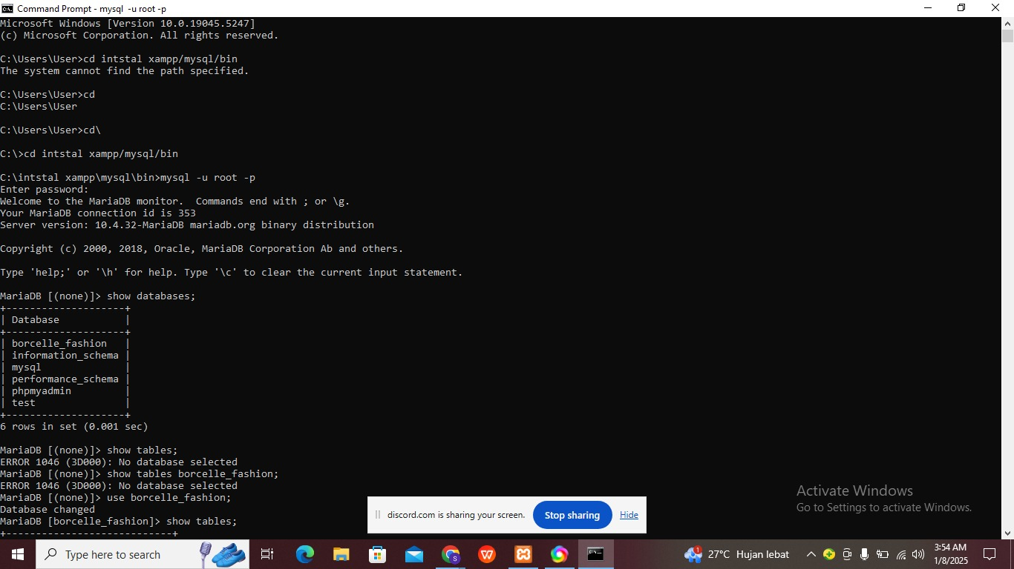

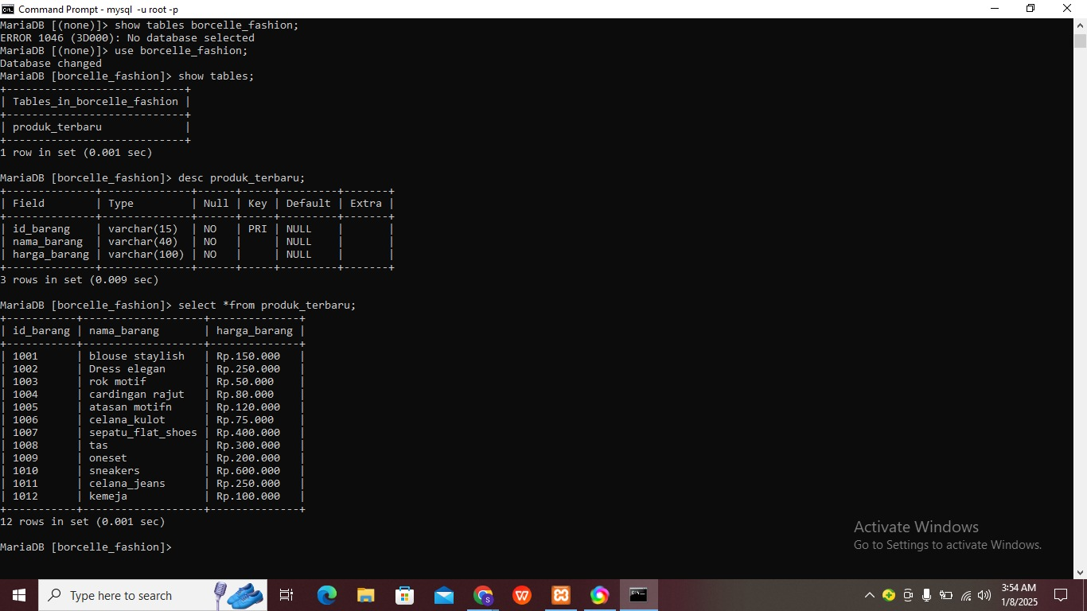

Tampilan Website
